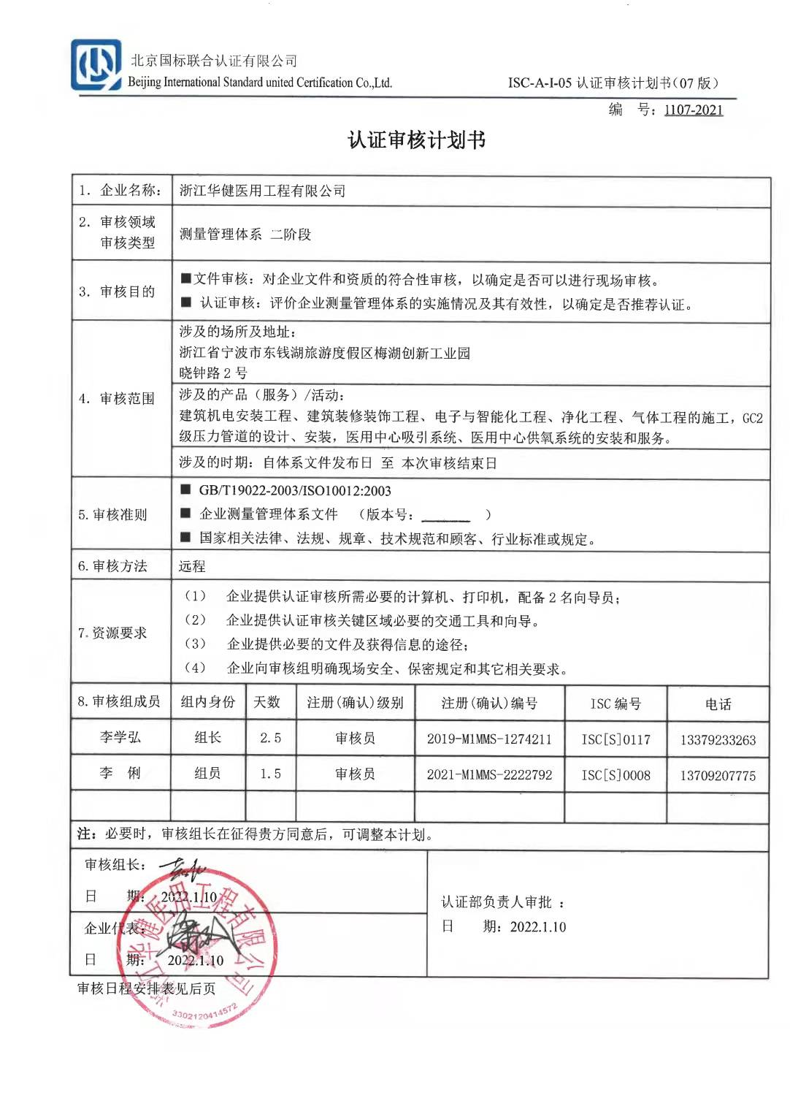
编 号：1107-2021
认证审核计划书
1．企业名称： | 浙江华健医用工程有限公司
2．审核领域  审核类型 | 测量管理体系 二阶段
3．审核目的 | ■文件审核：对企业文件和资质的符合性审核，以确定是否可以进行现场审核。  ■ 认证审核：评价企业测量管理体系的实施情况及其有效性，以确定是否推荐认证。
4．审核范围 | 涉及的场所及地址：  浙江省宁波市东钱湖旅游度假区梅湖创新工业园晓钟路2号
4．审核范围 | 涉及的产品（服务）/活动：  建筑机电安装工程、建筑装修装饰工程、电子与智能化工程、净化工程、气体工程的施工，GC2级压力管道的设计、安装，医用中心吸引系统、医用中心供氧系统的安装和服务。
4．审核范围 | 涉及的时期：自体系文件发布日 至 本次审核结束日
5.审核准则 | ■ GB/T19022-2003/ISO10012:2003  ■ 企业测量管理体系文件 （版本号： ）  ■ 国家相关法律、法规、规章、技术规范和顾客、行业标准或规定。
6.审核方法 | 远程
7.资源要求 | - 企业提供认证审核所需必要的计算机、打印机，配备2名向导员；  - 企业提供认证审核关键区域必要的交通工具和向导。  （3） 企业提供必要的文件及获得信息的途径；  （4） 企业向审核组明确现场安全、保密规定和其它相关要求。
8.审核组成员 | 组内身份 | 天数 | 注册(确认)级别 | 注册(确认)编号 |  | ISC编号 | 电话
李学弘 | 组长 | 2.5 | 审核员 | 2019-M1MMS-1274211 |  | ISC[S]0117 | 13379233263
李 俐 | 组员 | 1.5 | 审核员 | 2021-M1MMS-2222792 |  | ISC[S]0008 | 13709207775
注：必要时，审核组长在征得贵方同意后，可调整本计划。
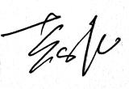  审核组长：  日 期： 2022.1.10 |  |  |  |  | 认证部负责人审批 ：  日 期：2022.1.10
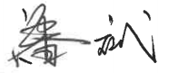
企业代表：
日 期： 2022.1.10
审核日程安排表见后页

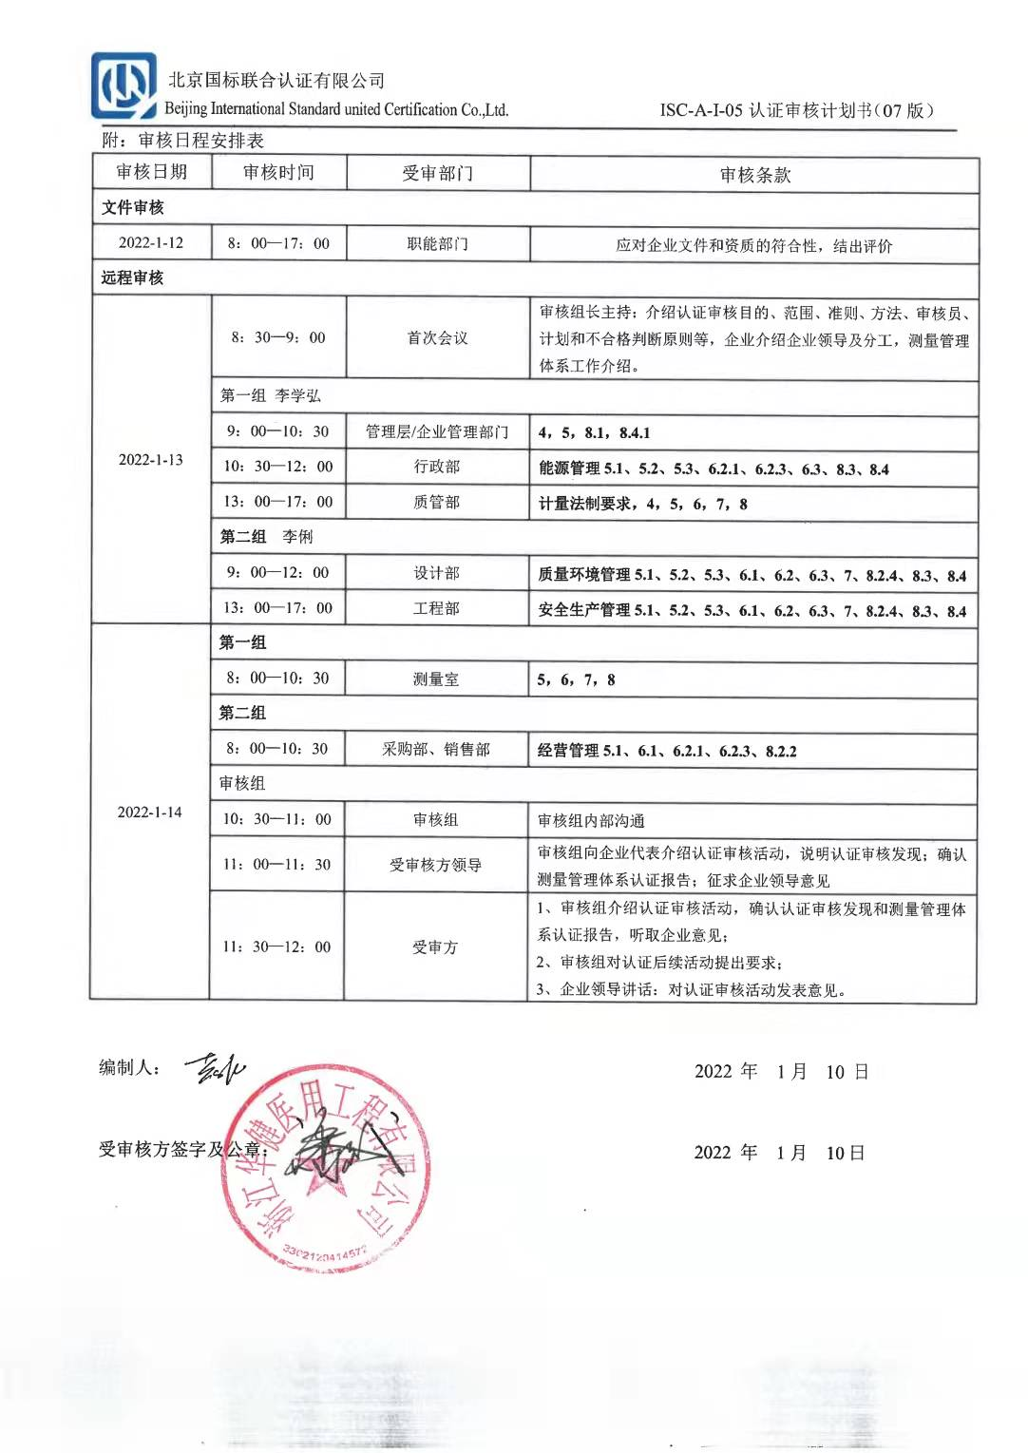
附：审核日程安排表
审核日期 | 审核时间 | 受审部门 | 审核条款
文件审核
2022-1-12 | 8：00—17：00 | 职能部门 | 应对企业文件和资质的符合性，结出评价
远程审核
2022-1-13 | 8：30—9：00 | 首次会议 | 审核组长主持：介绍认证审核目的、范围、准则、方法、审核员、计划和不合格判断原则等，企业介绍企业领导及分工，测量管理体系工作介绍。
2022-1-13 | 第一组 李学弘
2022-1-13 | 9：00—10：30 | 管理层/企业管理部门 | 4，5，8.1，8.4.1
2022-1-13 | 10：30—12：00 | 行政部 | 能源管理5.1、5.2、5.3、6.2.1、6.2.3、6.3、8.3、8.4
2022-1-13 | 13：00—17：00 | 质管部 | 计量法制要求，4，5，6，7，8
2022-1-13 | 第二组 李俐
2022-1-13 | 9：00—12：00 | 设计部 | 质量环境管理5.1、5.2、5.3、6.1、6.2、6.3、7、8.2.4、8.3、8.4
2022-1-13 | 13：00—17：00 | 工程部 | 安全生产管理5.1、5.2、5.3、6.1、6.2、6.3、7、8.2.4、8.3、8.4
2022-1-14 | 第一组
2022-1-14 | 8：00—10：30 | 测量室 | 5，6，7，8
2022-1-14 | 第二组
2022-1-14 | 8：00—10：30 | 采购部、销售部 | 经营管理5.1、6.1、6.2.1、6.2.3、8.2.2
2022-1-14 | 审核组
2022-1-14 | 10：30—11：00 | 审核组 | 审核组内部沟通
2022-1-14 | 11：00—11：30 | 受审核方领导 | 审核组向企业代表介绍认证审核活动，说明认证审核发现；确认测量管理体系认证报告；征求企业领导意见
2022-1-14 | 11：30—12：00 | 受审方 | 1、审核组介绍认证审核活动，确认认证审核发现和测量管理体系认证报告，听取企业意见；  2、审核组对认证后续活动提出要求；  3、企业领导讲话：对认证审核活动发表意见。

编制人： 2022 年 1月 10 日

受审核方签字及公章： 2022 年 1月 10日

